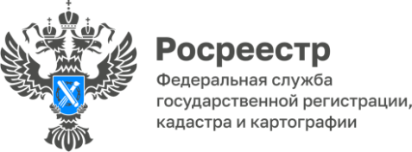

**ПРЕСС-РЕЛИЗ**

13.11.2024

**Для размещения в социальных сетях Управления**

**В Троицком районе Алтайского края завершены комплексные кадастровые работы: уточнены границы 85 объектов недвижимости**

По результатам выполненных за счет средств местного бюджета комплексных кадастровых работ на территории села Троицкое Троицкого района Алтайского края в октябре 2024 года в Едином государственном реестре недвижимости (далее – ЕГРН) уточнены сведения и исправлены реестровые ошибки в описании местоположения границ 85 объектов недвижимости, в том числе 34 земельных участков и 51 объекта капитального строительства.

В 2024 году за счет средств регионального и местных бюджетов Алтайского края выполняются комплексные кадастровые работы на территории 15 муниципальных образований Алтайского края (217 кадастровых кварталов).

В текущем году по результатам проведения комплексных кадастровых работ в ЕГРН уточнены сведения о местоположении границ 16422 объекта недвижимости.

*«Проведение комплексных кадастровых работ за счет средств регионального и местных бюджетов позволяет сократить число земельных споров и защитить права собственников недвижимости, а также обеспечить справедливое налогообложение. При этом повышается эффективность управления различными территориями», - отметила заместитель руководителя Управления Росреестра по Алтайскому краю Елена Саулина.*

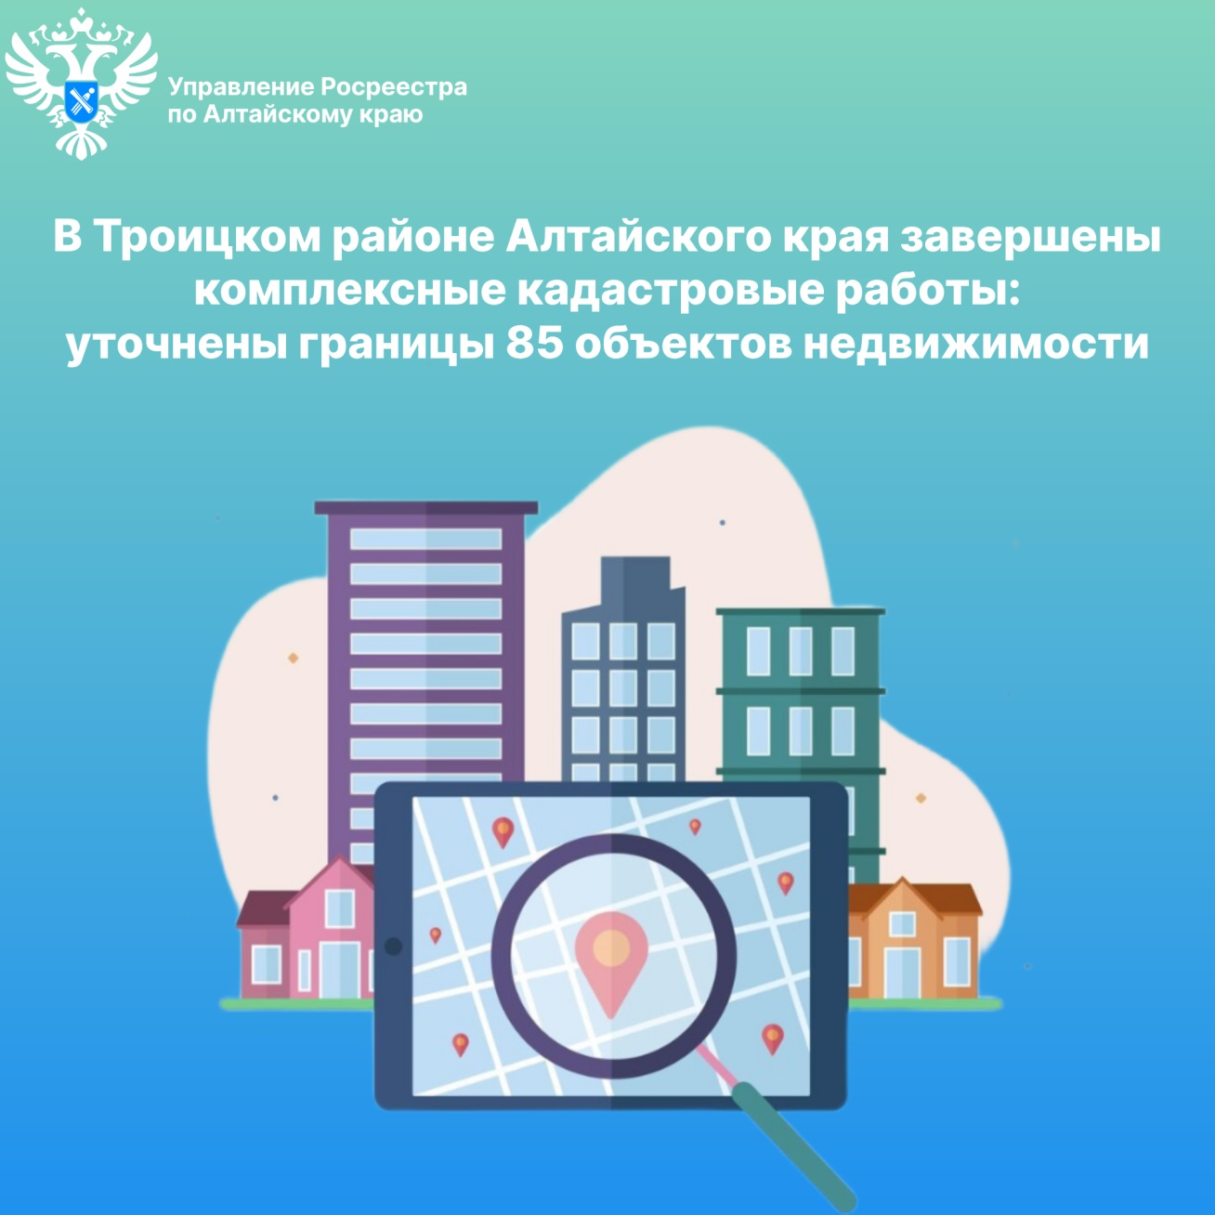

**Управление Росреестра по Алтайскому краю**